отчёт по лабораторной работе №13

Фильтр пакетов

Кхари Жекка Кализая Арсе

Содержание

Список иллюстраций

Список таблиц

# 1 Цель работы

Получить навыки настройки пакетного фильтра в Linux.

# 2 Задание

1. Используя firewall-cmd: – определить текущую зону по умолчанию; – определить доступные для настройки зоны; – определить службы, включённые в текущую зону; – добавить сервер VNC в конфигурацию брандмауэра.
2. Используя firewall-config: – добавьте службы http и ssh в зону public; – добавьте порт 2022 протокола UDP в зону public; – добавьте службу ftp.
3. Выполните задание для самостоятельной работы

# 3 Выполнение лабораторной работы

## 3.1 Управление брандмауэром с помощью firewall-cmd

сначала я открыл терминал и выполнил команду su (рис. 1).

su -

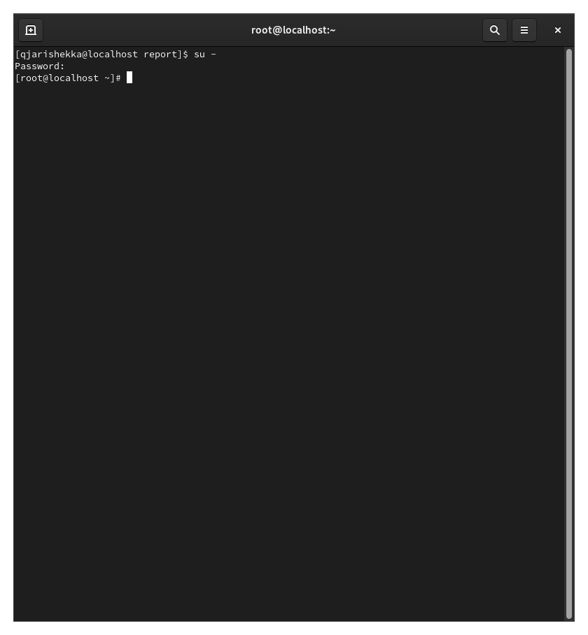

Рис. 1: терминал

Потом я определил текущую зону по умалчанию (рис. 2).

firewall-cmd --get-default-zone

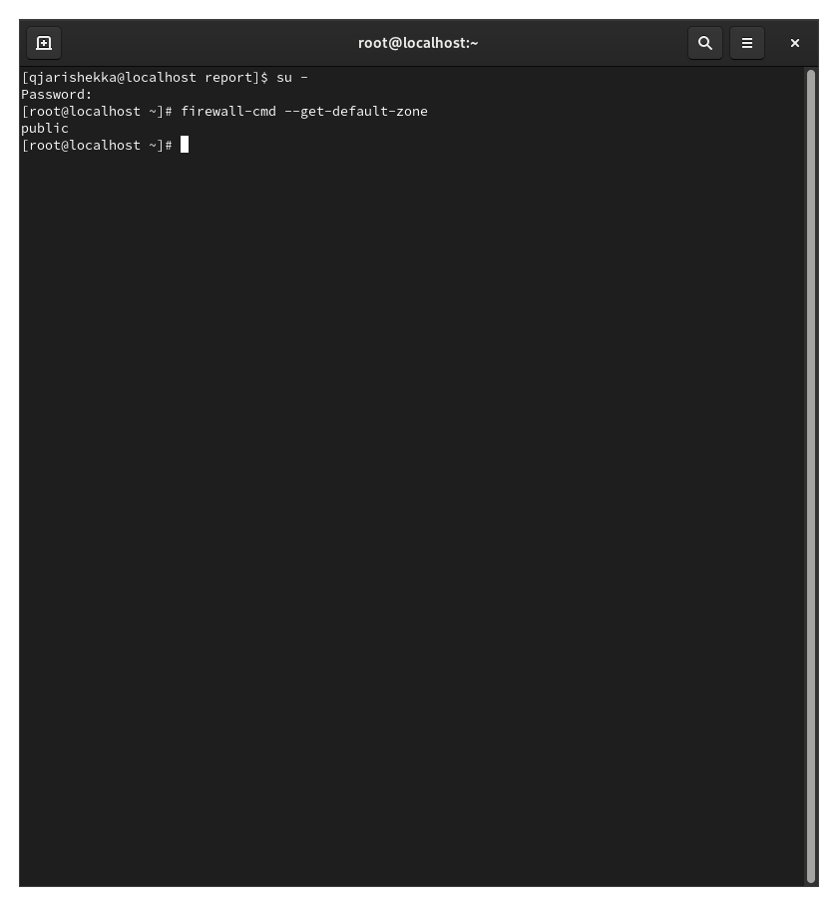

Рис. 2: текущая зона

Дальше я определил доступные зоны (рис. 3).

firewall-cmd --get-zones

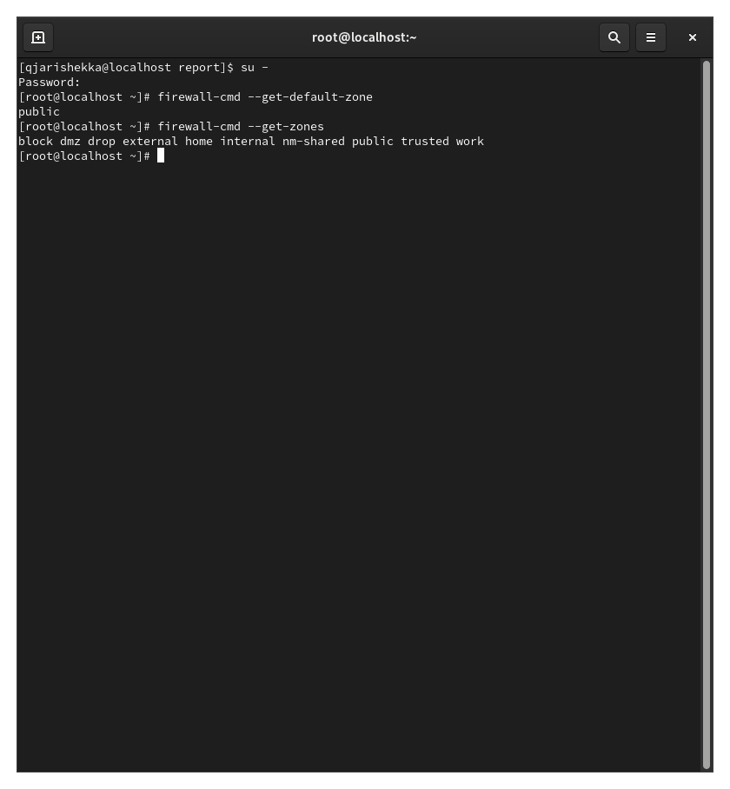

Рис. 3: доступные зоны

потом я смотрел службы, доступные на моем компьютере (рис. 4).

firewall-cmd --get-services

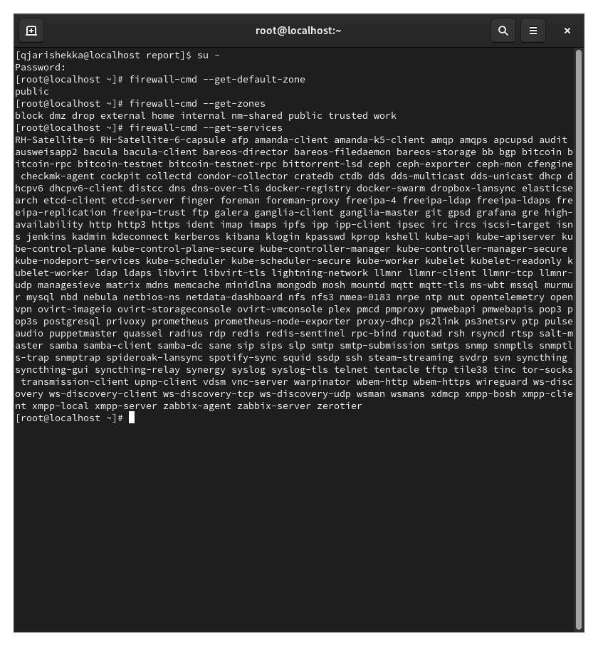

Рис. 4: службы

Затем я определил доступные службы (рис. 5).

firewall-cmd --list-services

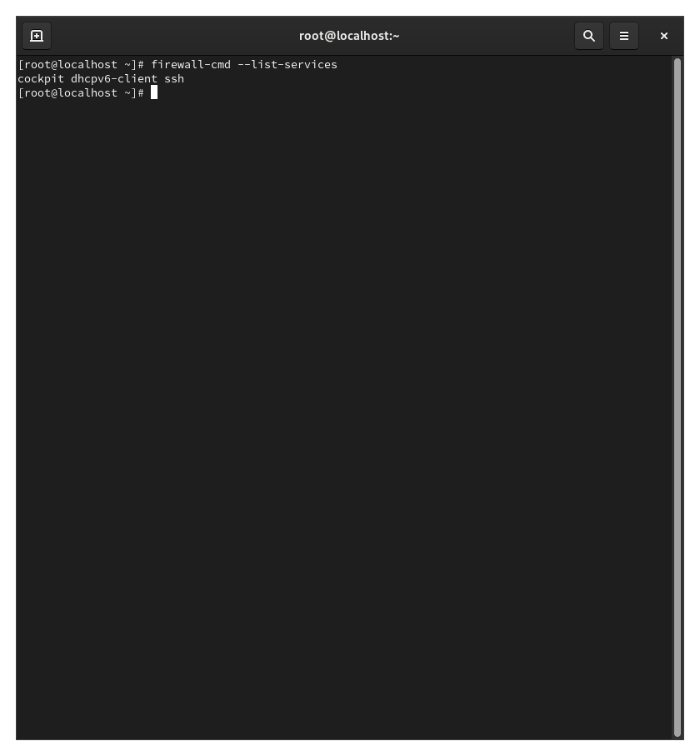

Рис. 5: службы

Потом я сравнил резултаты двух разных команд (рис. 6).

firewall-cmd --list-all  
 firewall-cmd --list-all --zone=public

и не было разницы

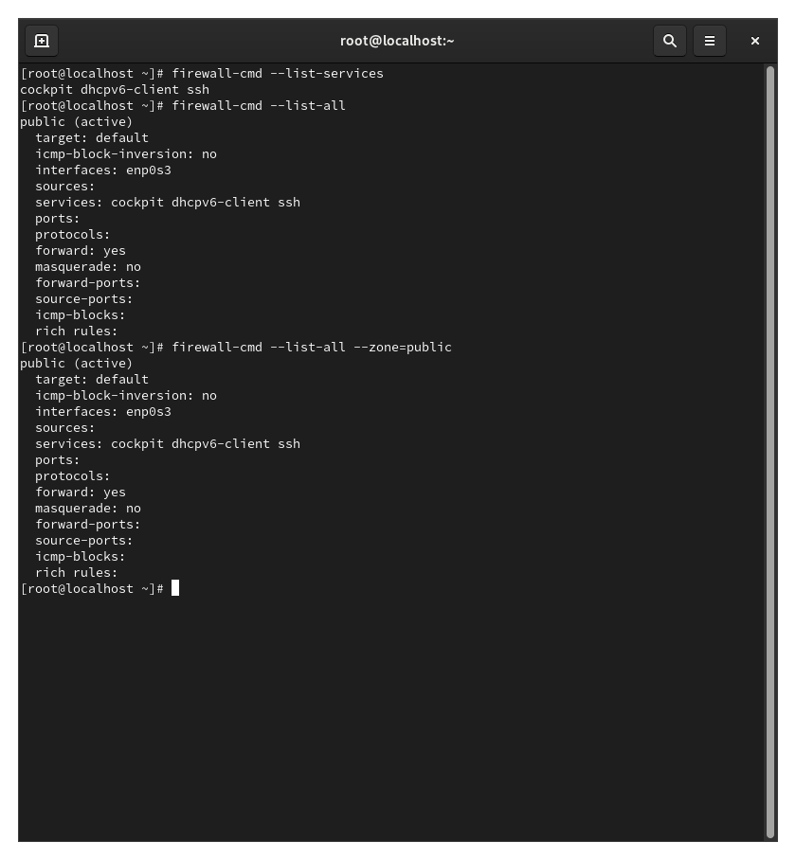

Рис. 6: сравнение разультатов

Потом я добавил сервер VNC (рис. 7).

firewall-cmd --add-service=vnc-server

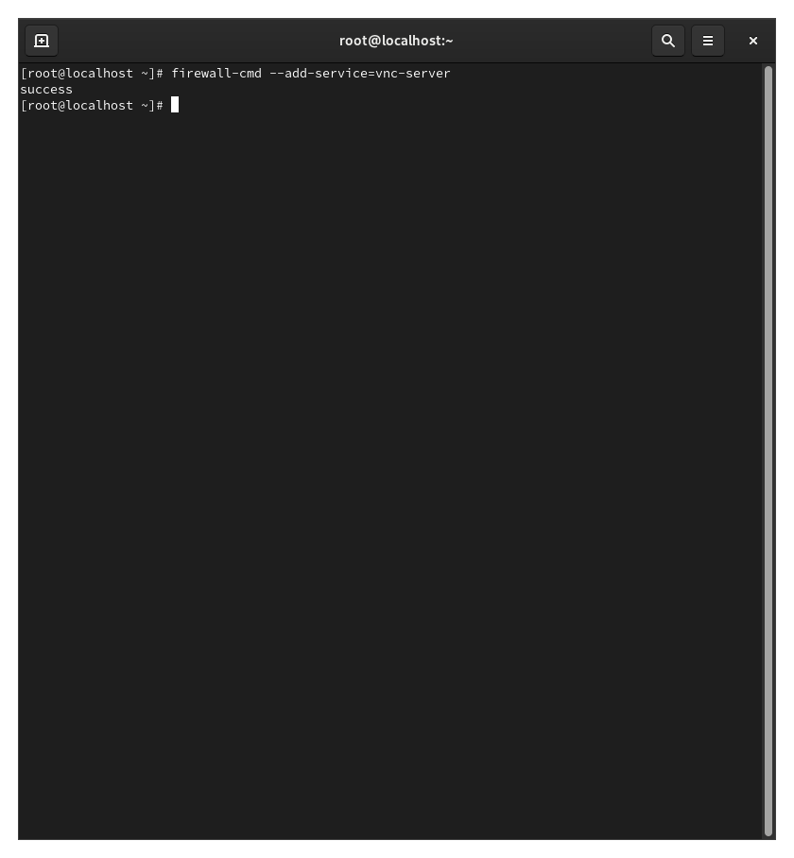

Рис. 7: новый сервер

Потом я проверил сервер (рис. 8).

firewall-cmd --list-all

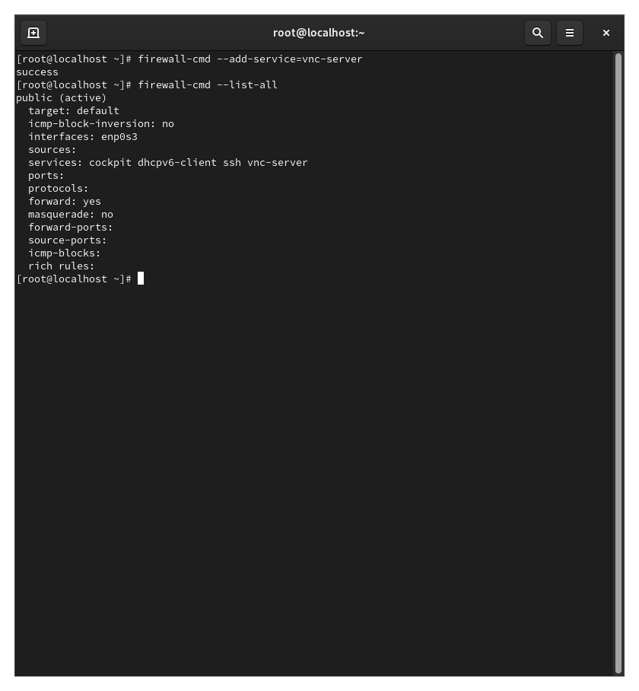

Рис. 8: проверка

Потом я перезапустил службу firewalld (рис. 9).

systemctl restart firewalld

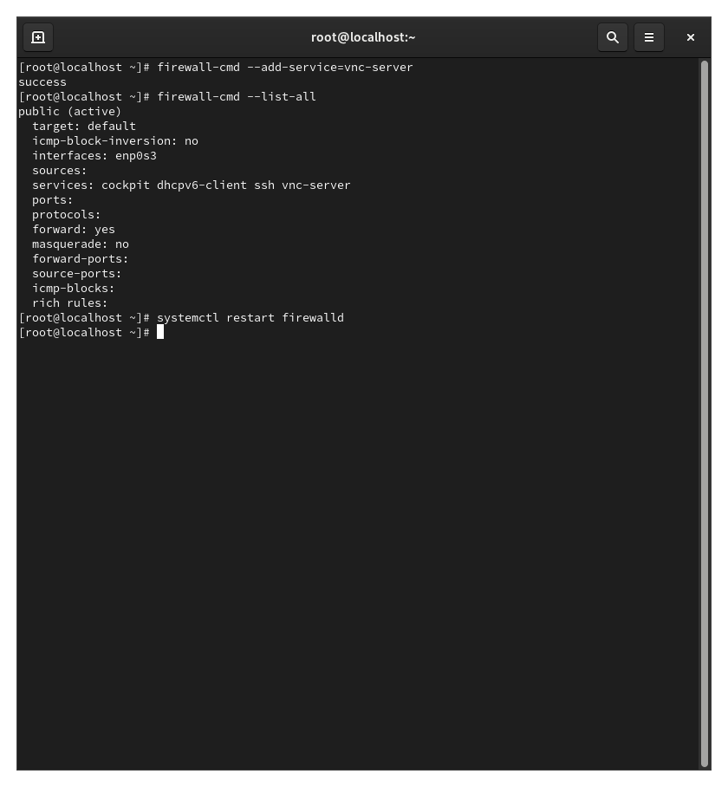

Рис. 9: перезапуст службы

Затем я проверил добавление сервера и осознал что он больше не был там и это произошло потому что я не настроил его чтобы он будет постоянным (рис. 10).

firewall-cmd --list-all

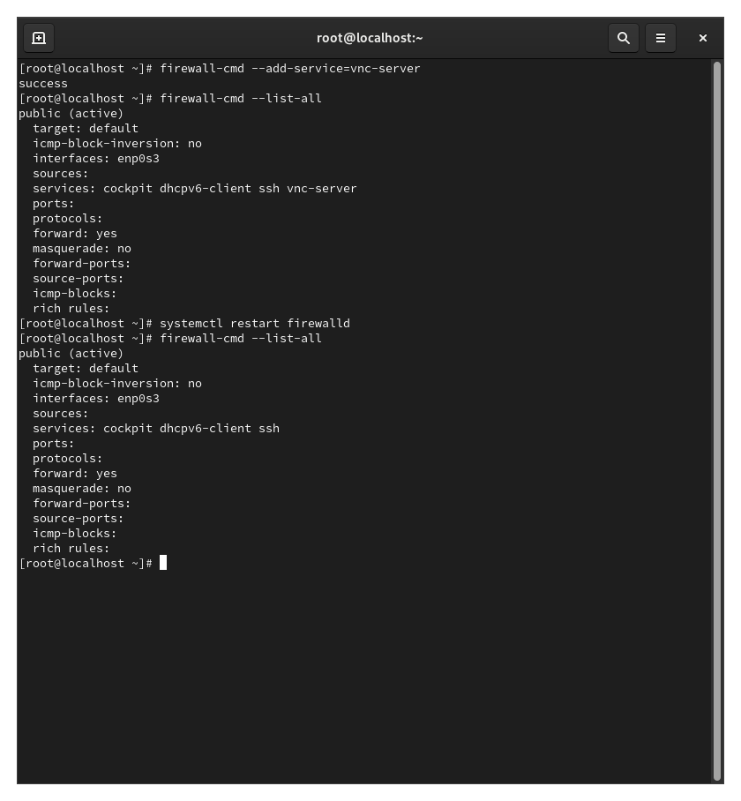

Рис. 10: проверка сервера

Потом я еще раз добавил сервер но с меткой –permament чтобы делать его постоянный (рис. 11).

firewall-cmd --add-service=vnc-server --permanent

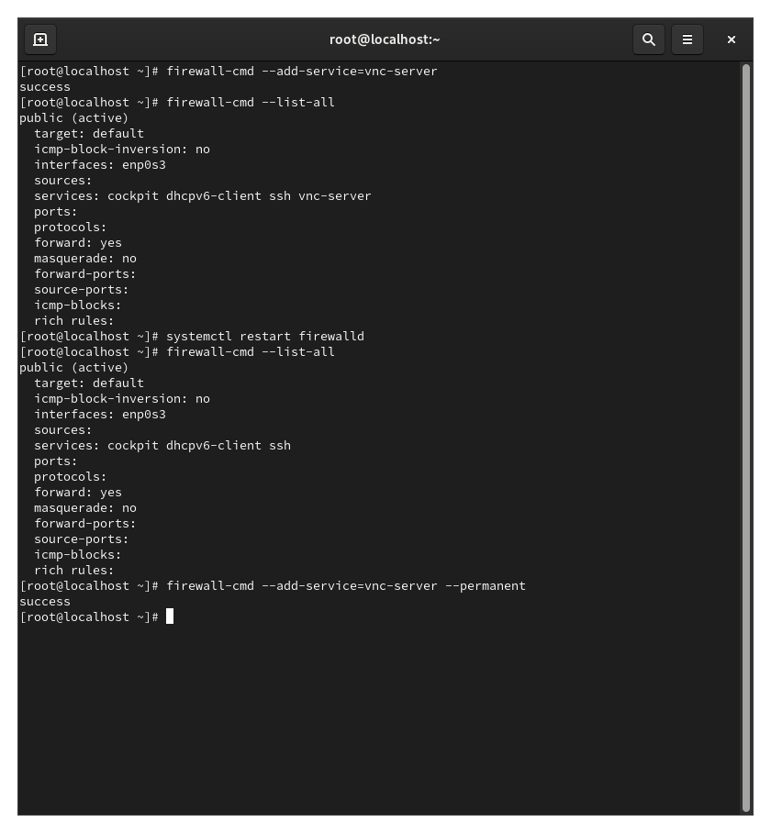

Рис. 11: добавление сервера

и еще раз проверил сервер (рис. 12).

systemctl restart firewalld  
 firewall-cmd --list-all

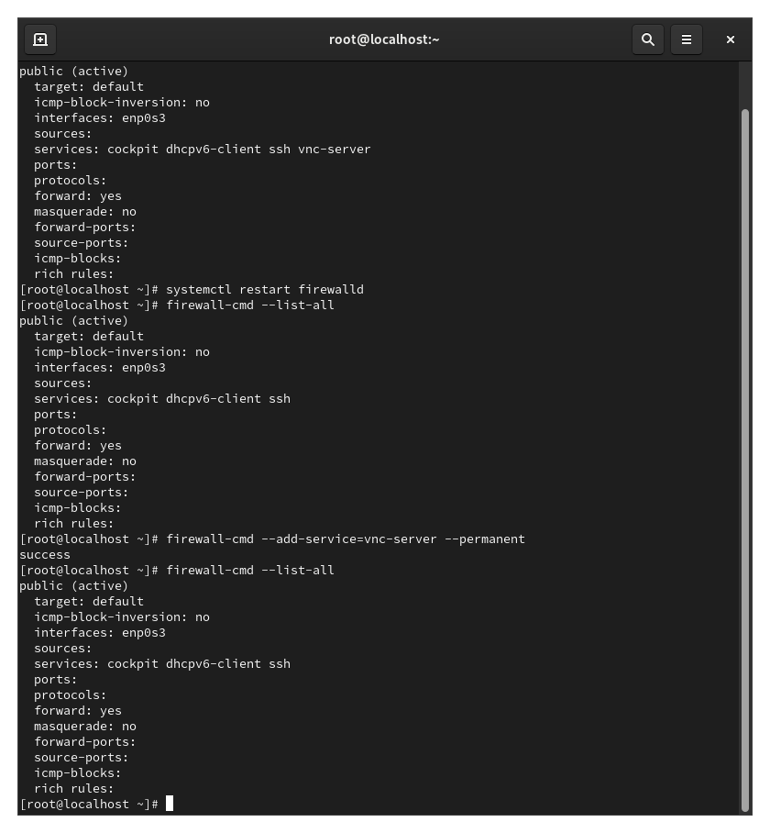

Рис. 12: проверка сервера

Потом я добавил конфигурацию межсетевого экрана порт 2022 протокола TCP (рис. 13).

firewall-cmd --add-port=2022/tcp --permanent

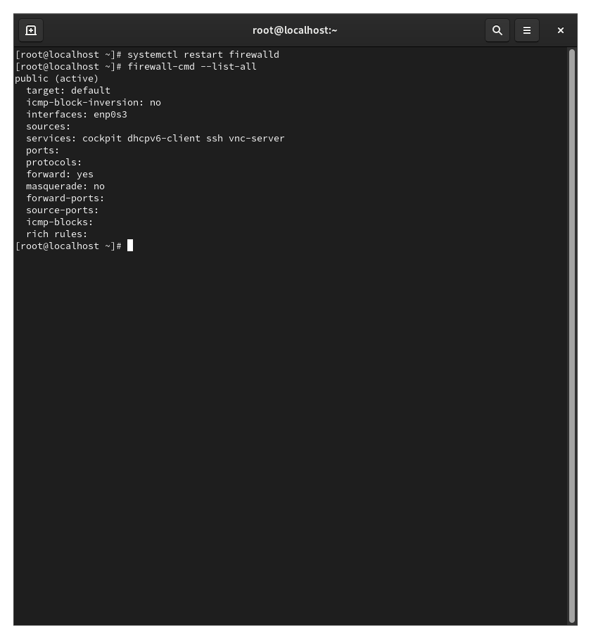

Рис. 13: конфигурация

Затем я перезагрузил конфигурацию firewalld (рис. 14).

firewall-cmd --reload

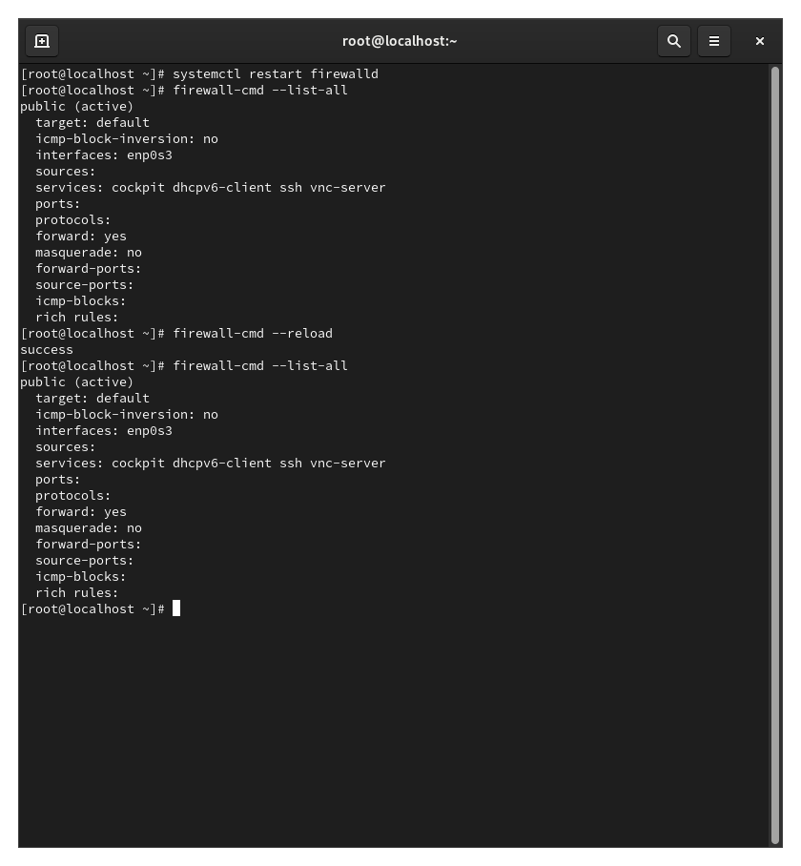

Рис. 14: перезагрузка конфигурации

Потом я проверил что порт добавлен в конфигурацию (рис. 15).

firewall-cmd --list-all

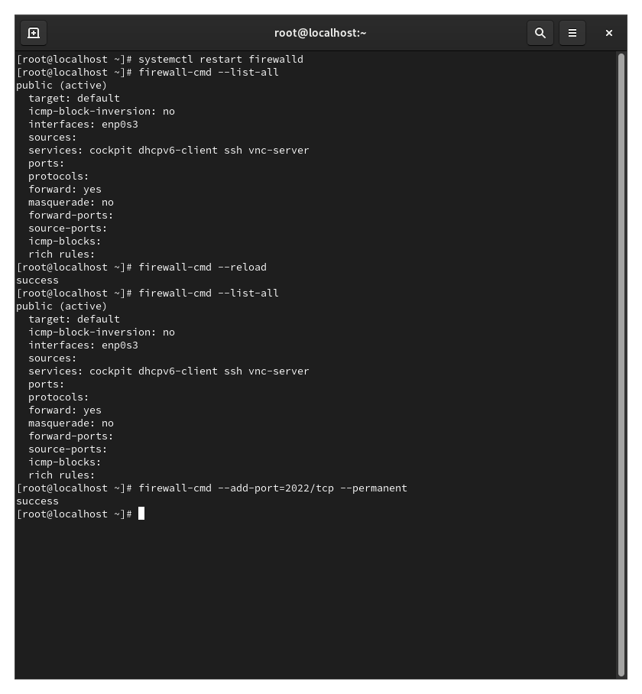

Рис. 15: проверка

## 3.2 Управление брандмауэром с помощью firewall-config

В этой части я запустил интерфейс GUI firewall и для этого сначала я установил его и потом он сам запутил (рис. 16).

firewall-config

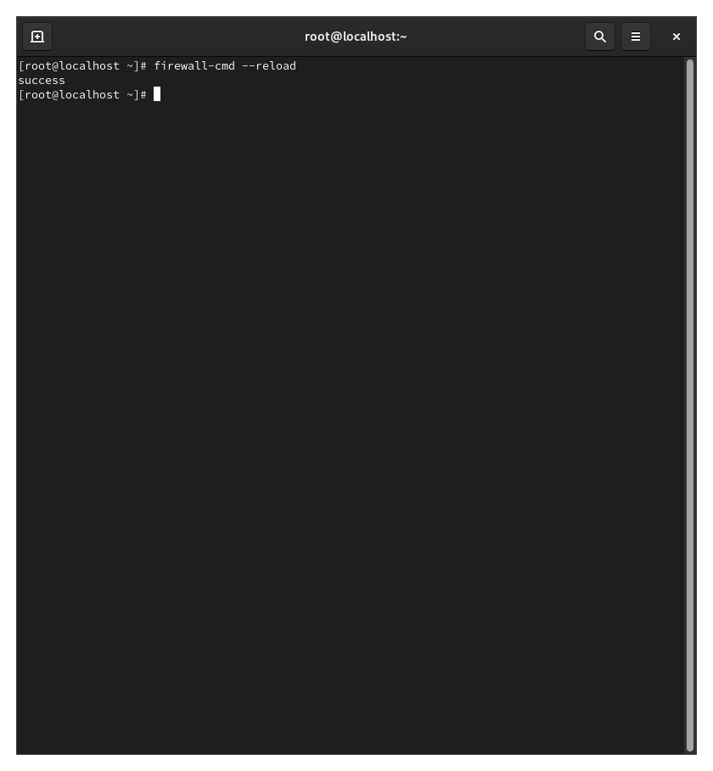

Рис. 16: GUI firewall

Потом я изменил параметр в configuration на permanent. потом я выбрал зону public и отметил службы http, https, ftp. потом я выбрал вкладку port и нажал add 2022 и протокол udp чтобы добавить другой порт (рис. 17 - рис. 21).

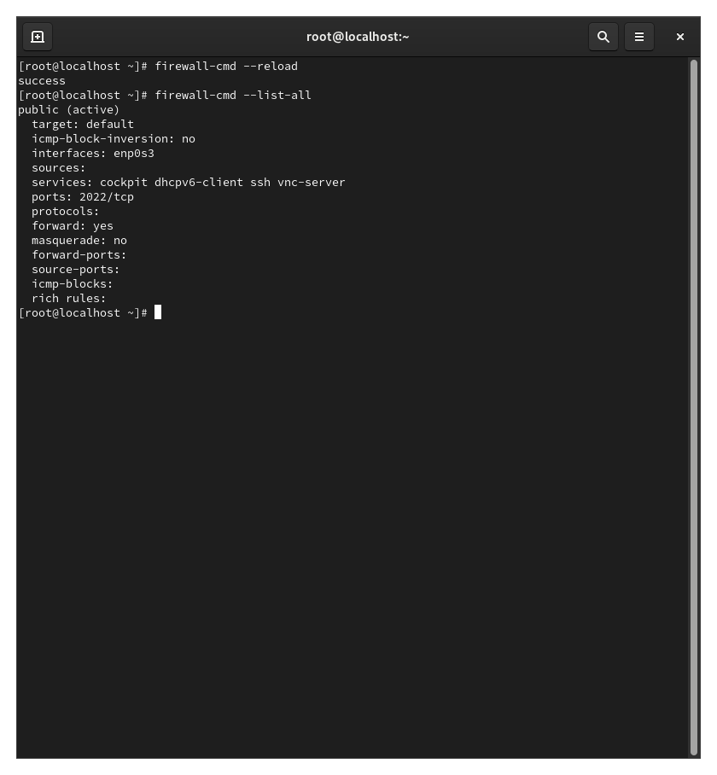

Рис. 17: интерфейс настройки

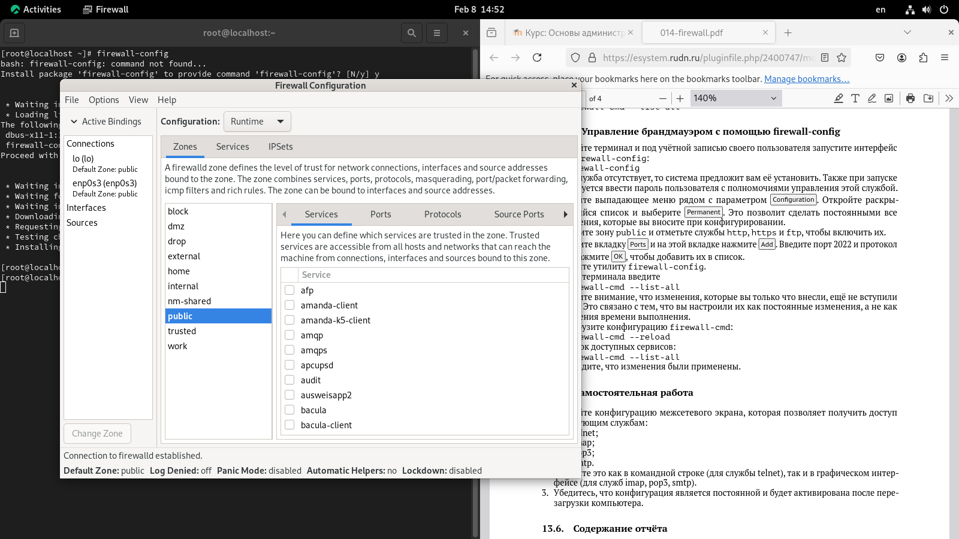

Рис. 18: интерфейс настройки

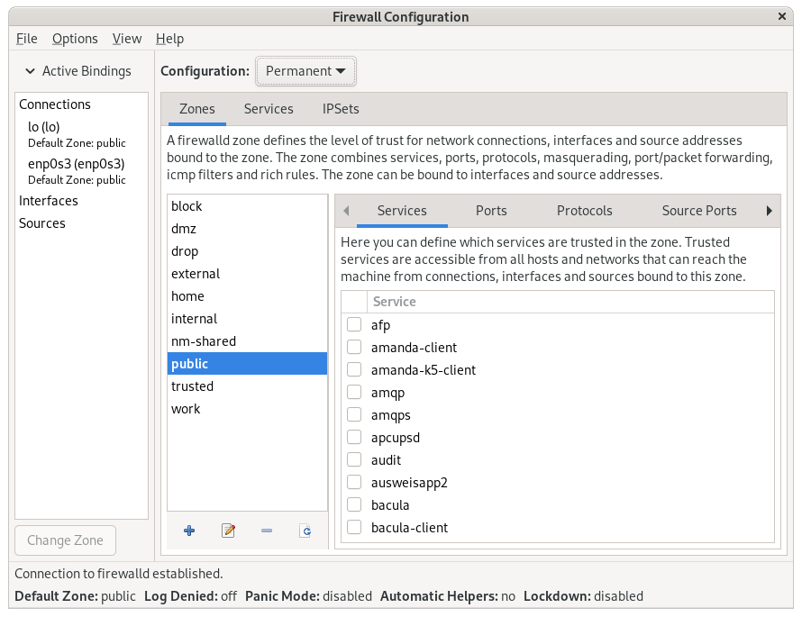

Рис. 19: интерфейс настройки

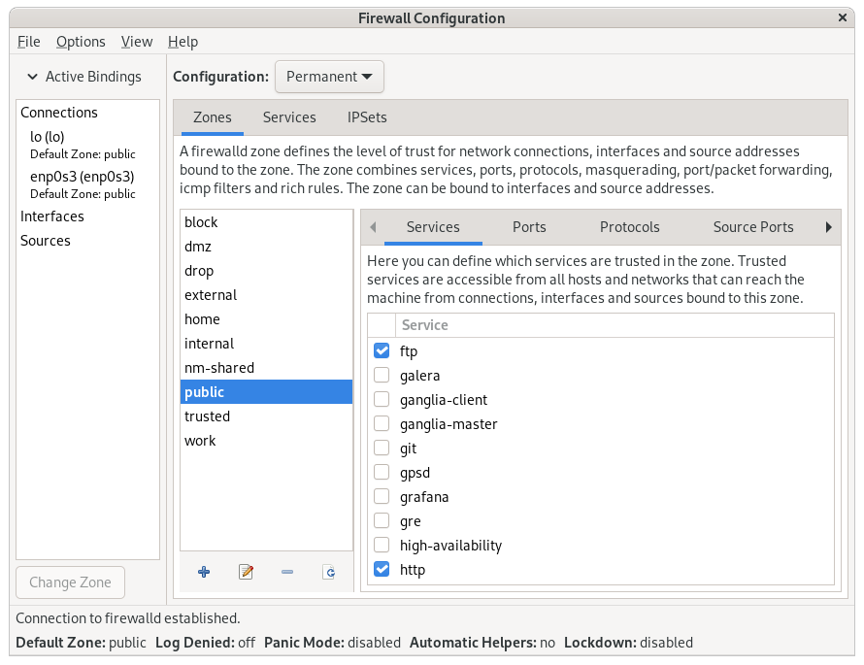

Рис. 20: интерфейс настройки

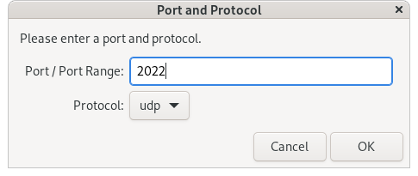

Рис. 21: интерфейс настройки

Потом я закрыл утилиту firewall-config и в терминале я смотрел изменения (рис. 22).

firewall-cmd --list-all

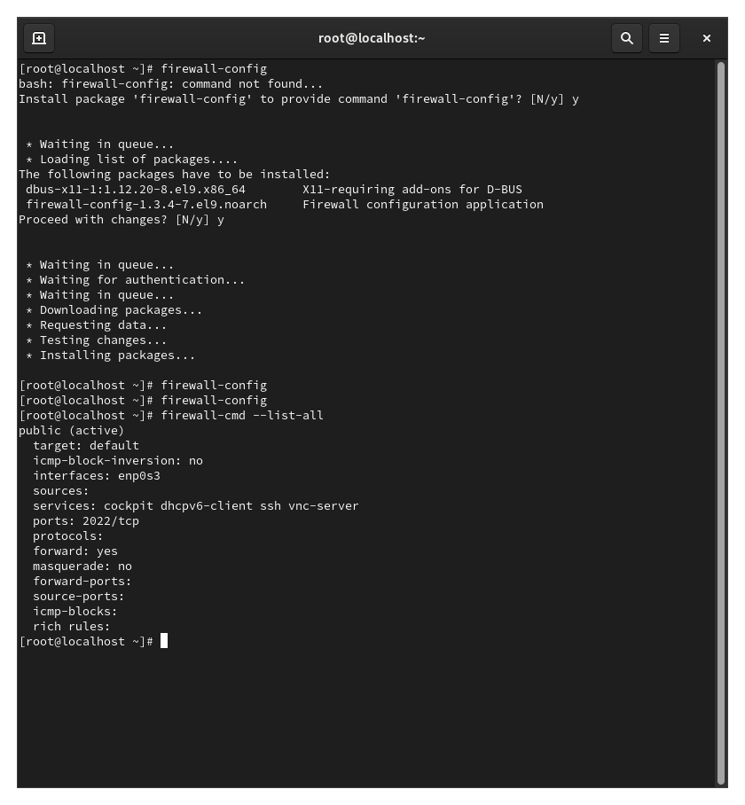

Рис. 22: проверка изменений

потом я перезагрузил конфигурацию firewall-cmd (рис. 23).

firewall-cmd --reload  
 firewall-cmd --list-all

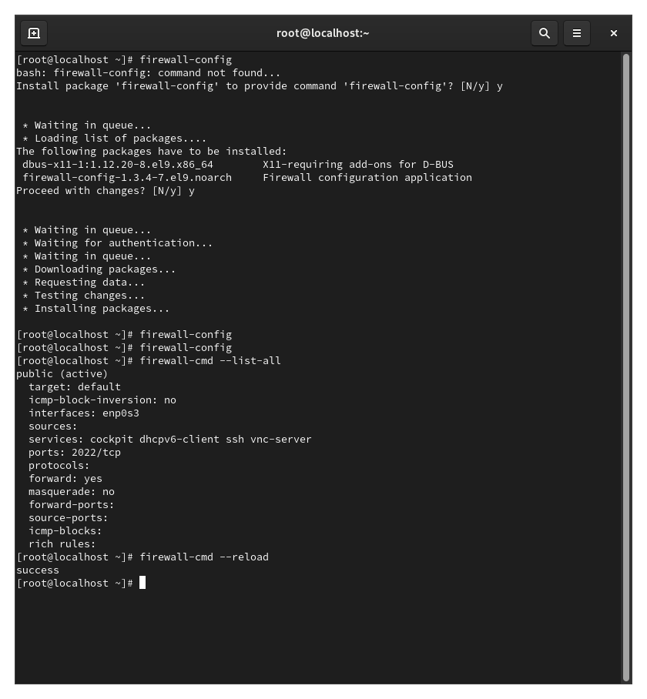

Рис. 23: перезагрузка

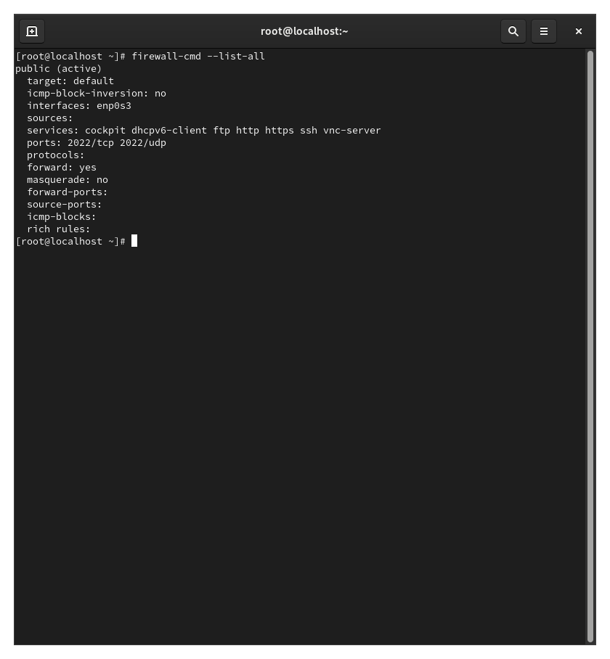

Рис. 24: перезагрузка

## 3.3 Cамостоятельная работа

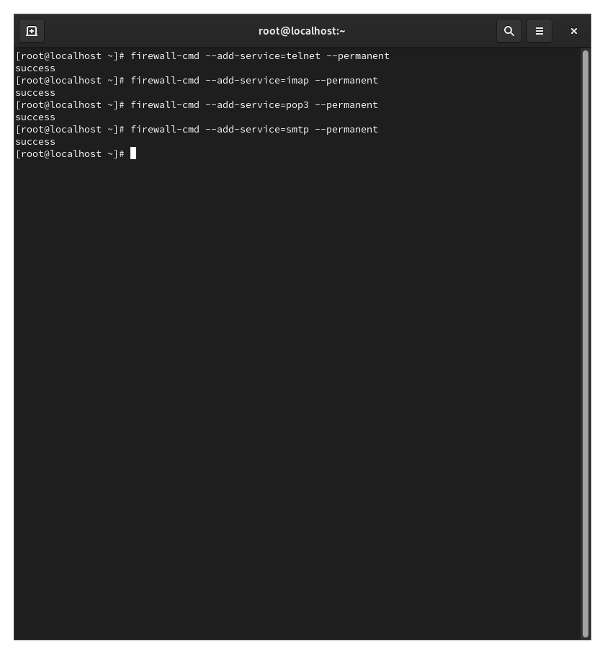

Рис. 25: Cамостоятельная работа

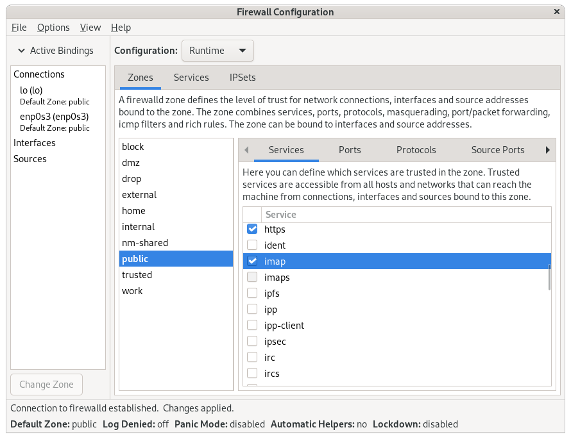

Рис. 26: Cамостоятельная работа

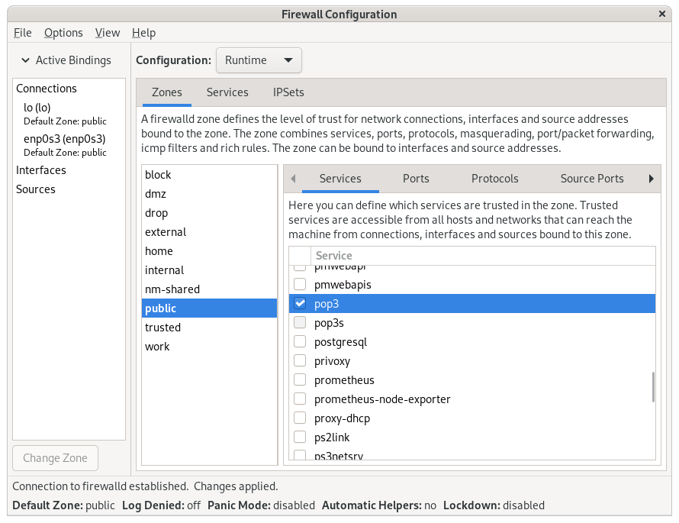

Рис. 27: Cамостоятельная работа

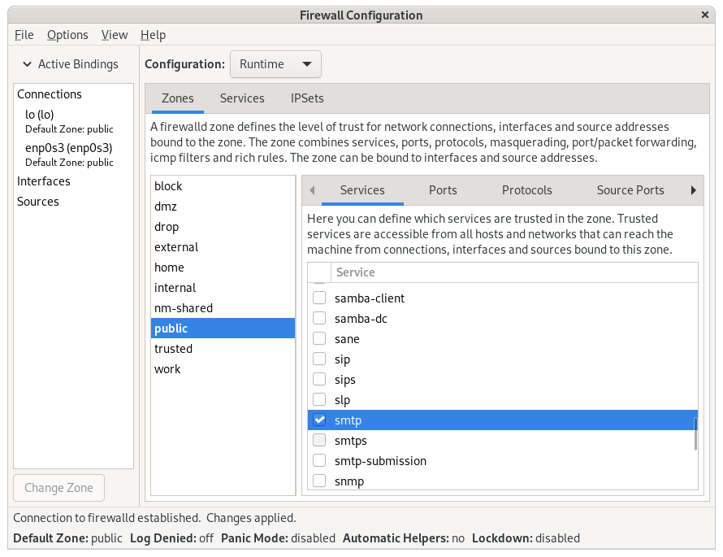

Рис. 28: Cамостоятельная работа

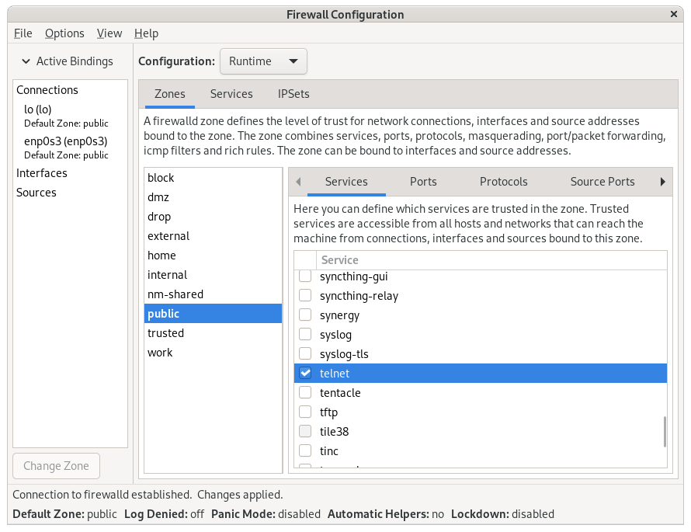

Рис. 29: Cамостоятельная работа

# 4 Выводы

в этой лабораторной работе я смотрел как работать с утилитой firewall в linux

# Список литературы